Урок 3.
Открытие радиоактивности
Сегодня на уроке мы:
- Узнаем об истории открытия радиоактивности. Узнаем о видах радиоактивных превращений.
- Будем развивать свои навыки осмысленного чтения.

- Организуемся!
- Подготовьте необходимые для урока принадлежности: учебник, ручку, тетрадь и… компьютер и сотовый телефон.
- Зайдите на сайт школы по ссылке https://52.edubishkek.kg/ или в Гугл класс по прошлой сылке
- Начинаем урок

- Обращаю ваше внимание, что доступ к выполнению прошлого задания открыт до 14 апреля. Не забудьте сдать его!

- А теперь приступим к изучению новой темы.

Как мы помним, понятие о твёрдом неделимом атоме просуществовало до конца ХIХ века. Примерно в середине ХIХ века экспериментальная физика начала представлять человечеству факты, в соответствии с которыми можно было предположить, что атом имеет сложную структуру и в его состав входят электрически заряженные частицы.
Наступил 1896 год. Год, когда было совершено открытие, являющееся веским доказательством о сложном строении атома. В 1896 году французский ученый Анри Беккерель, исследуя флуоресценцию солей урана (свечение некоторых веществ после воздействия на них светом или заряженными частицами), открыл явление радиоактивности.

Сейчас немного истории физики, а затем еще часть нового материала…
Материал для дополнительного чтения
(Конечно, можно и не читать, но читать – лучше!)
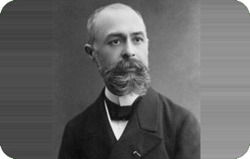
Явление естественной радиоактивности открыл французский физик А Беккерель в 1896 г. Он случайно обнаружил, что кусок урановой руды засвечивает фотопленку, плотно упакованную в черную бумагу. В то время физики не смогли объяснить наблюдаемое явление, и неизвестное излучение сначала назвали икс-лучами. А.Беккерель занялся изучением неизвестных лучей, и 23 ноября 1896 года мировая научная общественность узнала, что эти лучи свойственно испускать урану или его соединениям.

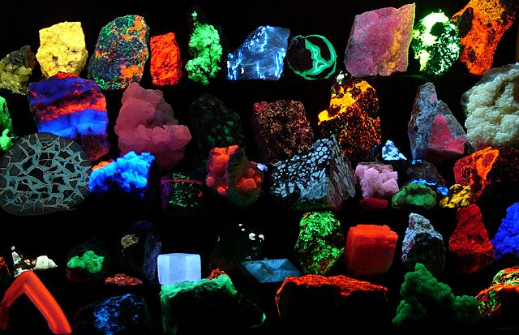
Светится без солнца
В Париже 26 февраля 1896 года выдалось пасмурным. Для физика Антуана Беккереля это значило, что эксперимент с флуоресцентными минералами, который он собирался проводить, откладывается.
Годом ранее были открыты рентгеновские лучи. А Беккерель занимался фосфоресцентными минералами, которые светятся после того, как пробыли некоторое время на солнце. Ученый предположил, что явление фосфоресценции и рентгеновское излучение связаны друг с другом. Проверяя это предположение, он экспериментировал с одной из солей урана. Ученый держал минерал на солнце, потом, в темноте, клал металлический предмет и «заряженный» минерал поверх фотографической пластинки, а затем проявлял ее. Появление на пластинке отпечатка металлического объекта как будто подтверждало гипотезу, и 24 февраля Беккерель уже сделал предварительный доклад во французской Академии наук. Однако изображения, которые он получил, были совсем не такими четкими, как рентгеновские снимки. Ученый решил, что дело в недостатке солнечного света и решил повторить эксперимент в солнечный день, но погода этому не способствовала. Поэтому Беккерель до поры до времени убрал минерал, фотопластинку и медный мальтийский крест, завернув их в черную ткань. Достав их через несколько дней, он почему-то решил проявить фотопластинку. И неожиданно обнаружил на ней отпечаток креста. Поскольку воздействию солнечного света минерал не подвергался, оставалось предположить, что он сам испускает какого-то рода излучение, и дальнейшие эксперименты подтвердили это предположение.
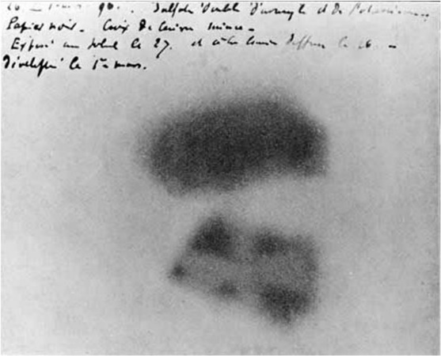
Сам термин «радиоактивность» придумал уже не Беккерель, а Мари Склодовская-Кюри, которая вместе со своим супругом Пьером Кюри продолжала исследования этого явления. Их работа привела к обнаружению радиоактивности тория и открытию полония и радия. В 1903 году все трое исследователей разделили Нобелевскую премию по физике за открытие радиоактивности.
Отпечаток мальтийского креста, обнаруженный Беккерелем на фотопластинке. Фото: Henri Becquerel

Интересно, что несколькими десятилетиями раньше другой исследователь уже сделал то же открытие, что и Беккерель. В 1857 году французский фотограф и изобретатель Абель Ньепс де Сен-Виктор пытался получить цветные снимки, экспериментируя с солями разных металлов. Он обнаружил, что даже при полной темноте от некоторых солей на фотобумаге оставались отпечатки и «вычислил» соли урана.
Как и Беккерель, исследователь пришел к выводу, что это явление не имеет отношения к фосфоресценции. В 1861 году Ньепс де Сен-Виктор уже был уверен в том, что соли урана являются источником излучения, невидимого человеческому глазу. Однако его открытие не получило широкой известности в научных кругах.
…Вернёмся к уроку!

ЗАПОМНИТЕ!
Радиоактивность – это способность атомов некоторых химических элементов к самопроизвольному излучению.
В 1897 году английский ученый Джозеф Джон Томсон доказал, что в состав атома входят отрицательно заряженные частицы, которые позже были названы электронами.
В 1899 году в ходе опытов, проведенным английским физиком Эрнестом Резерфордом и его учениками, было обнаружено, что радиоактивное излучение имеет сложный состав.
В свинцовый цилиндр была помещена соль урана. Через очень узкое отверстие в этом цилиндре луч попадал на фотопластинку, расположенную над этим цилиндром.

Схема опыта Резерфорда
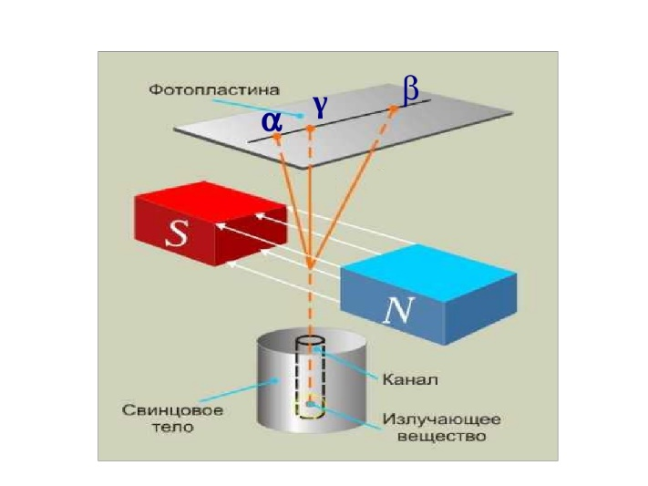
В самом начале эксперимента магнитного поля не было. Поэтому фотопластинка так же, как в опытах А. Беккереля, засвечивалась в одной точке. Затем было включено магнитное поле, причем так, что величина этого магнитного поля могла изменяться. В результате при малом значении магнитного поля луч разделился на две составляющие.
А когда магнитное поле стало еще больше, появилось третье темное пятно. Вот эти пятна, которые образовались на фотопластинке, назвали α (альфа)- β (бета) и γ (гамма)-лучами.
Свойства радиоактивных лучей
Вместе с Резерфордом над проблемой изучения радиоактивности работал английский химик по фамилии Содди. Содди вместе с Резерфордом поставили эксперимент по изучению химических свойств этих излучений. Стало ясно, что:
α (альфа)-лучи – поток достаточно быстрых ядер атомов гелия,
β (бета)-лучи – на самом деле поток быстрых электронов,
γ (гамма) -лучи – электромагнитное излучение высокой частоты.
Сложное строение атома
В результате открытия радиоактивности, самопроизвольного излучения различных электромагнитных волн и новых частиц ядер атомов, можно говорить о том, что и атом тоже является делимым. Атом состоит из некоторых частиц и имеет сложную структуру.

ЗАДАНИЕ!
Устное!
По проверке самих себя!
- Постарайтесь вспомнить термины, с которыми мы сегодня познакомились, и дать им определение.
- Постарайтесь описать строение атома.
- Опишите виды радиоактивных излучений и их поведение в опыте Резерфорда.

Надеюсь, вы не слишком устали!
Урок окончен!
До свидания!

